Spring与Struts的整合

# 分工

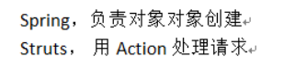

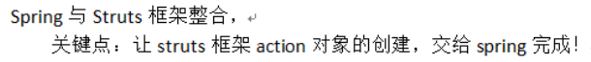

# 整合步骤

